FORMULARIO DE REVISIÓN DE CONTENIDOS
SITIO WEB DE INAPI 2026

Nombre del área: Departamento de Experiencia Usuaria y Ciencia de Datos
Fecha: 5 de noviembre de 2026
Sitio: https://tramites.inapi.cl/

N° de solicitud / evidencia visual | Link de referencia | Ubicación en pantalla | Contenido original | Contenido a modificar/agregar | Observaciones
1  (S01)  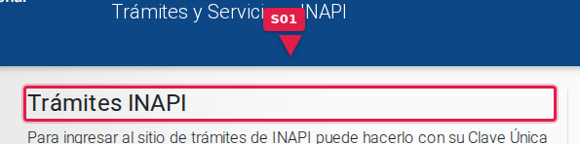 | https://tramites.inapi.cl/ | Encabezado de la página, sobre el bloque «Trámites INAPI» | No hay texto que cumpla con este requisito | Portal de Trámites de Propiedad Industrial | Checklist Hito 3 - Criterio 10 — No cumple.  Hoy no hay un título principal marcado como tal. Usar el texto «Portal de Trámites de Propiedad Industrial» como título principal visible (encabezado de nivel uno) antes del bloque de acceso.
2  (S02)  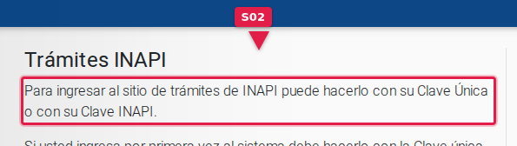 | https://tramites.inapi.cl/ | Cuerpo › bloque «Trámites INAPI», párrafo inicial | Para ingresar al sitio de trámites de INAPI puede hacerlo con su Clave Única o con su Clave INAPI. | Este portal es para personas naturales y representantes de personas jurídicas que gestionan marcas o patentes ante INAPI. Para ingresar puede usar su Clave Única o su Clave INAPI. | Checklist Hito 3 - Criterio 12 — Medianamente cumple.  El bloque responde qué se puede hacer y cómo, pero no dice para quién está pensado el portal; se completa con la audiencia derivada del propio contenido de acceso (Clave Única / Clave INAPI). No se inventa una fecha de disponibilidad del servicio sin evidencia.
3  (S03)  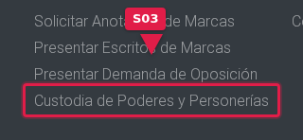 | https://tramites.inapi.cl/ | Menú superior › grupo de trámites de Marcas y Patentes › ítem «Custodia de Poderes y Personerías» | Custodia de Poderes y Personerías | Guardar poderes y representantes legales | Checklist Hito 2 - Criterio 6 — Cumple con observaciones.  Es jerga legal-administrativa sin explicación para quien no tiene formación jurídica; se propone un rótulo en lenguaje cotidiano.  Patrón de sitio.
4  (S04)  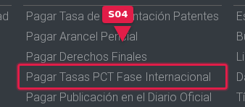 | https://tramites.inapi.cl/ | Menú superior › grupo de pagos de Patentes › ítem «Pagar Tasas PCT Fase Internacional» | Pagar Tasas PCT Fase Internacional | En la primera aparición de «PCT» en este menú, agregar una ayuda visible al pasar el cursor o tocar que diga «PCT: Tratado de Cooperación en materia de Patentes». | Checklist Hito 2 - Criterio 8 — Cumple con observaciones.  La sigla PCT no está definida en ningún punto visible de esta página.  Patrón de sitio.
5  (S05)  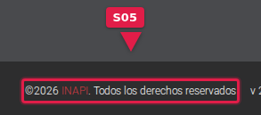 | https://tramites.inapi.cl/ | Pie de página › junto a «©2026 INAPI. Todos los derechos reservados» | No hay texto que cumpla con este requisito | Añadir en el pie de página, junto a «©2026 INAPI. Todos los derechos reservados», la línea visible: «Actualizado: DD de mes de AAAA», usando la fecha real de la última revisión de este contenido. | Checklist Hito 4 - Criterio 27 — No cumple.  No hay fecha de publicación ni de actualización visible junto al © del pie; esa es la única ubicación válida para la línea «Actualizado:…».
6  (S07)  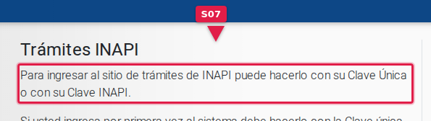 | https://tramites.inapi.cl/ | Cuerpo › bloque «Trámites INAPI», primer y último párrafo | Para ingresar al sitio de trámites de INAPI puede hacerlo con su Clave Única o con su Clave INAPI. […] Si usted ingresa por primera vez al sistema debe hacerlo con la Clave única y registrar sus datos básicos. […] Para consultas, favor enviar un correo a inapi@inapi.cl | Ingresa al portal de trámites con tu Clave Única o con tu Clave INAPI. Si es tu primera vez, ingresa con Clave Única y registra tus datos básicos. ¿Tienes dudas? Escríbenos a inapi@inapi.cl | Checklist Hito 3 - Criterio 18 — Medianamente cumple.  Dos oraciones anteponen el complemento circunstancial al verbo en vez de seguir el orden sujeto-verbo-predicado; la misma reescritura unifica además el tono en un tuteo cercano y consistente, en lugar de alternar entre «usted» formal e imperativo impersonal.
7  (S08)  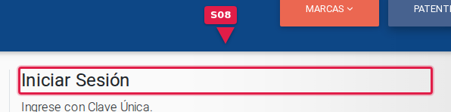 | https://tramites.inapi.cl/ | Cuerpo de la página, los tres bloques «Trámites INAPI», «Iniciar Sesión» y «Registrarse» | No hay texto que cumpla con este requisito | Título principal (encabezado de nivel uno): «Trámites INAPI». Subtítulos (encabezado de nivel dos): «Iniciar Sesión» y «Registrarse» en sus respectivos bloques. | Checklist Hito 8 - Criterio 37 — No cumple.  La página no tiene jerarquía semántica entre el bloque principal y los de acceso; se proponen textos concretos de título y subtítulos para el CMS.
8  (S09)  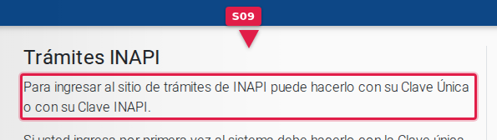 | https://tramites.inapi.cl/ | Cuerpo › bloque «Trámites INAPI» | Para ingresar al sitio de trámites de INAPI puede hacerlo con su Clave Única o con su Clave INAPI. | En el párrafo propuesto del bloque principal, poner en negrita solo: «Clave Única», «Clave INAPI» y «primera vez». Texto de referencia: «Ingresa al portal de trámites con tu Clave Única o con tu Clave INAPI. Si es tu primera vez, ingresa con Clave Única y registra tus datos básicos.» | Checklist Hito 8 - Criterio 39 — Cumple con observaciones.  Ningún párrafo del bloque principal usa negrita; se indican los literales exactos a destacar tras la reescritura de tono y orden de las oraciones.
9  (S10)  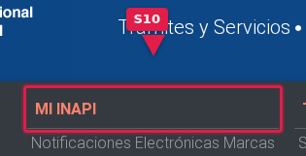 | https://tramites.inapi.cl/ | Menú superior › encabezados de grupo del menú desplegable de Marcas y Patentes | MI INAPI, TRAMITACIÓN, PAGOS, SERVICIOS | Mi INAPI, Tramitación, Pagos, Servicios | Checklist Hito 8 - Criterio 40 — No cumple.  Encabezados de grupo del menú desplegable en mayúsculas sostenidas, sin justificación de sigla salvo INAPI.  Patrón de sitio.
10  (S11)  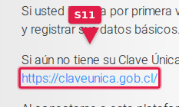 | https://tramites.inapi.cl/ | Bloque «Trámites INAPI» › enlace hacia Clave Única; cuadro emergente genérico del sistema › botón | https://claveunica.gob.cl/ (texto del enlace) / OK (botón del cuadro emergente genérico) | Reemplazar el texto del enlace por «Obtener Clave Única en claveunica.gob.cl», y el botón genérico por «Entendido». | Checklist Hito 8 - Criterio 42 — Medianamente cumple.  Una dirección web completa como texto de enlace no describe la acción para quien usa un lector de pantalla; «OK» es un texto de sistema genérico que no indica qué se confirma o cierra.  Patrón de sitio.
11  (S12)  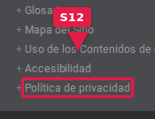 | https://tramites.inapi.cl/ | Pie de página › bloque «Accesos» › enlace «Política de privacidad»; menú superior › enlaces «Descargar Formularios (PDF)» | Política de privacidad / Descargar Formularios (PDF) | Política de privacidad (PDF, 53,8 KB) — cómo tratamos tus datos personales y tus derechos. / Formularios de Marcas (PDF) — formularios oficiales para presentar solicitudes en papel; indicar el peso real de cada archivo junto al enlace cuando esté disponible. | Checklist Hito 8 - Criterio 43 — No cumple.  Ambos enlaces llevan a documentos sin peso ni descripción breve; el peso de la Política de privacidad (53,8 KB) ya está verificado; los formularios requieren completar el peso real por archivo.  Patrón de sitio.

